**Додаток**

**до рішення виконавчого комітету**

**Кременчуцької міської ради**

**Кременчуцького району**

**Полтавської області**

**30.06.2022 № 858**

Викопіювання з плану міста М 1:500

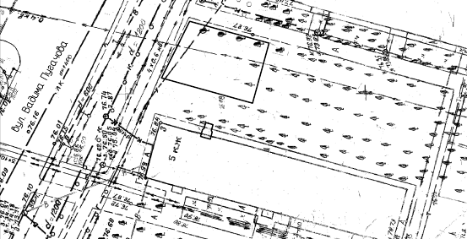

Умовні позначення:

 - 2(двох) рекламних засобів, які розміщені на фасаді будинку (власник – фізична особа – підприємець Чабанов Володимир Миколайович) за адресою: вул. Вадима Пугачова будинок № 3, в м. Кременчуці, що підлягають демонтажу та евакуації на підставі акта обстеження рухомого майна від 18.01.2023.

**Керуючий справами**

**виконкому міської ради Руслан ШАПОВАЛОВ**

**Начальник управління контролю за**

**станом благоустрою виконавчого комітету**

**Кременчуцької міської ради**

**Кременчуцького району Полтавської області Володимир ОКУНЬ**

**Начальник управління земельних ресурсів**

**виконавчого комітету Кременчуцької міської ради**

**Кременчуцького району Полтавської області Ірина БЕЗВЕРХА**

**Начальник управління містобудування**

**та архітектури Кременчуцької міської ради**

**Кременчуцького району Полтавської області Олександра ВОЛОЩЕНКО**